太白县总工会2018年部门决算说明

一、部门主要职责及机构设置
1、贯彻执行党的路线、方针、政策和《工会法》，以及有关法律、法规、条例。
2、负责审批基层工会的设立与撤销，指导基层工会建立健全职工代表大会制度，检查督促职工代表大会决议的执行。
3、按照法律法规协同检查职工的劳动、工资福利等待遇的落实情况，参与协调劳动关系和调解劳动争议。配合有关部门做好职工劳动保险、劳动保护、安全生产等工作，维护女职工的特殊利益。
4、对职工进行思想政治教育，鼓励和支持职工学习科学技术和管理知识，开展健康有益的文化体育活动，办好工会文化、教育和体育事业。
5、推荐省市劳模（先进工作者），负责评选劳模（先进工作者），并做好管理工作。
6、组织职工开展劳动竞赛，技术交流，技术协作、合理化建议和技术革新活动。
7、负责新会员的接收、教育工作，负责先进职工之家的评选和管理工作。负责职工的来信来访工作。
8、指导基层工会组织监督系统内国有资产的管理工作。
9、承办县委、县政府和上级机关交办的其他事项。
10、县总工会机关设一个内设股室：综合管理办公室。
二、2018年度部门工作完成情况
1、招商引资和争取资金。年内协助牵头单位完成招商引资任务完成争取资金30万元。已完成争资45万元，完成任务的150%。
2、职工帮扶工程。投资10万元，资助困难职工农民工120人。已投资14.8万元，慰问困难职工、农民工148人，完成任务的148%。
3、职工之家创建。创建市级模范职工之家一所。已表彰命名太白县地方税务局工会委员会市级模范职工之家，完成任务100%。
4、组织建设。年内新组建工会组织2个,发展会员100人。已新组建工会组织15个，发展会员445人，完成任务的750%。
5、职工文化活动。免费为农民工送电影、戏曲10场次。“两节一会”期间在县城主要广场为农民工放映电影、戏曲10场次，完成任务的100%。
6、金秋助学工程。投资1万元，资助10名困难职工、农民工子女上大学。已投资1.6万元，为14名困难职工子女开展“金秋爱心助学”，完成任务的160%。
7、职工书屋创建。年内完成创建市级职工书屋一所。已创建命名太白县财政局工会委员会为市级职工书屋，完成任务的100%。
8、职工互助保障。年内完成保费收缴15万元。 已完成职工互助保障缴费22万元，完成任务的147%。
9、追赶超越。争创省级职工互助保障先进县区。已全面完成任务100%。
三、部门决算单位构成
从决算单位构成看，本部门的部门决算包括部门本级（机关）决算。
四、部门人员情况说明
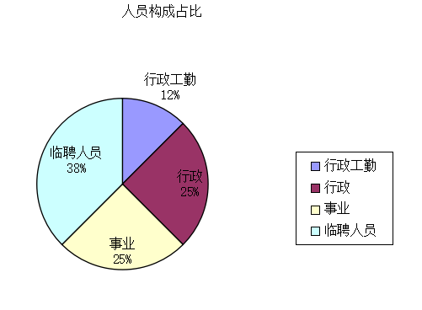
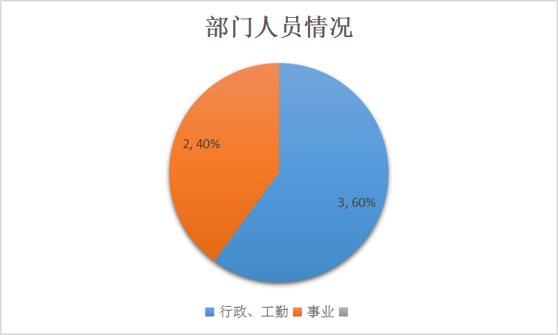
县总工会在编4人，在岗5人，其中行政、工勤3名，事业2名。
五、部门决算收支情况说明
（一）2018年度收入支出总体情况说明
1、本年度收入116.9万元，较上年增长8.1%；支出116.9万元，总体较上年增长8.1%。主要增长原因为增加了扶贫资金的预算。
2、本年度收入构成情况。
(1)一般公共预算财政拨款收入111.5万元，为县级财政当年拨付的公共预算资金财政拨款。
(2)其他收入3.4万元。
(3)上年结转和结余2万元，为上年度尚未列支，结转到本年仍按原规定用途继续使用的资金。包括财政拨款结转和结余。

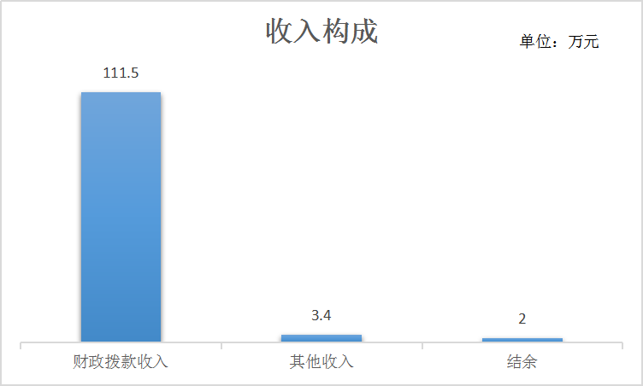
3、本年支出构成情况。
(1)基本支出89.76万元，主要是为保障机构正常运转、完成日常工作任务而发生的各项支出。
(2)项目支出19.93万元，主要为困难职工救助和劳模津贴而发生的各项支出。
(3)年末结转和结余7.21万元，即为财政拨款结转和结余。
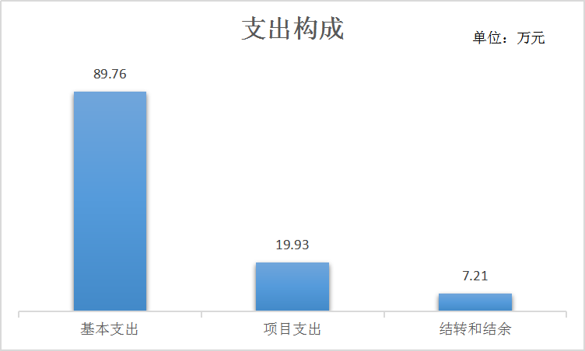
（二）2018年度财政拨款收入支出总体情况说明
1、本年度收入116.9万元，较上年增长8.1%；支出116.9万元，总体较上年增长8.1%。主要增长原因为增加了扶贫资金的预算。
2.一般公共预算财政拨款支出情况。（按政府功能分类科目说明支出具体内容）
行政运行（2012901）49.89万元，主要为人员工资和日常公用支出；事业运行（2012950）19.17万元，主要用于事业工作人员工资、津贴等支出；其他群团事务支出（2012999）28.71万元，主要为困难职工救助和劳模津贴项目支出；机关事业单位基本养老保险缴费支出（2080505）7.01万元，主要用于单位职工基本养老保险缴费支出。机关事业单位职业年金缴费支出(2080506)2.8万元，主要用于单位职工职业年金缴费。
3.一般公共预算财政拨款基本支出决算情况。（按经济分类进行说明）
一般公共预算财政拨款基本支出89.76万元，其中工资福利支出(301)63.67万元，占70.93%；商品和服务支出(302)26.09万元，占29.07%.
4.政府性基金财政拨款收支情况说明。
本部门无政府性基金决算收支，并已公开空表。
5.国有资本经营财政拨款收支情况说明。
本部门无国有资本经营决算拨款收支，并已公开空表。
（三）2018年度“三公”经费、培训费及会议费支出情况说明
1.“三公”经费财政拨款支出总体情况说明。
2018年度公共预算财政拨款安排的“三公经费”支出0.14万元，其中公务接待费0.14万元。主要用于上级单位的公务接待，与年初预算持平，涉及5批次35人。
(1)因公出国（境）支出情况。
2018年度本单位无出国境公务活动。
(2)公务用车购置及运行维护费用支出情况。
2018年度本单位无公务用车购置及相关费用支出。
(3)公务接待费支出情况。
2018年公务接待5批次，35人次，支出0.14万元。主要用于上级单位的公务接待，与上年对比持平，主要是单位严格执行公务接待制度。
2.培训费支出情况。
2018年度公共预算财政拨款安排的培训费支出2.37万元，主要为上级业务部门安排的培训和网络培训等支出，较上年增加127%，增长原因为业务培训增加。
3.会议费支出情况。
2018年度公共预算财政拨款安排的会议费支出3万元，较上年减少300%。增长原因为2018年县总工会召开太白县工会第十一次代表大会。
六、2018年度部门绩效管理情况说明
2018年本部门对专项业务经费项目开展了绩效自评，涉及一般公共预算当年拨款19.93万元，主要用于困难职工救助和退休劳模津贴发放。其中，一级项目2个，共涉及资金19.93万元，占一般公共预算项目支出总额的100%。
七、其他重要事项的情况说明
（一）机关运行经费支出情况
2018年本部门机关运行经费26.09万元，较上年增长73.8%，主要为职工帮扶及职工互助保障业务量增加。
（二）政府采购支出情况
2018年本部门无政府采购支出。
（三）国有资产占用及购置情况说明
本部门无国有资本经营决算拨款收支。
八、专业名词解释
1.基本支出：指为保障机构正常运转、完成日常工作任务而发生的各项支出。
2.项目支出：指单位为完成特定的行政工作任务或事业发展目标所发生的各项支出。
3.“三公”经费：指部门使用一般公共预算财政拨款安排的因公出国（境）费、公务用车购置及运行费和公务接待费支出。
4.机关运行经费：指行政单位和参照公务员法管理的事业单位使用一般公共预算财政拨款安排的日常公用经费支出。
5.财政拨款收入：指本级财政当年拨付的资金。

